**臨終瀕死症狀與護理**

105.11 初版

111.04 第六版修訂

**臨死覺知（Death awareness）**

1. 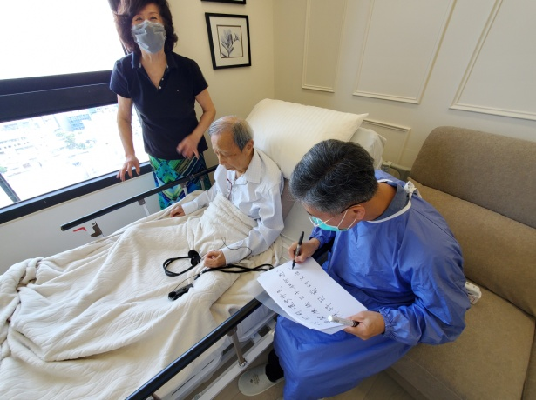臨死覺知的臨床表現，是瀕死病人想盡辦法讓家人知道他們即將離世的消息，希望家人或朋友做好心理層面或後事的準備，並認同讓他離去；下列表現是臨床中常見的：
2. 瀕死者以旅行做比喻。
3. 看見特別的人、事或物，例如：看見已經去世的親人或好友、看到要去且陌生的地方、看見天使、上帝、神明、不認識的人、傳說中的七爺八爺、有些人甚至會陳述自己好像靈魂離開身體一樣，看見躺在床上的自己。
4. 預知自己死亡之時間。
5. 迴光返照，精神突然變得好轉。
6. 瀕死者會一直不斷的訴說陳年往事而無法停止。
7. 用舉止來表示一切，例如：像是拼命用手抓、試著去碰觸我們看不到的人或物等。
8. 照護重點：
9. 給予陪伴及仔細聆聽，不論他說的有多荒謬或偏離事實，皆要全心接受及重視，不要讓他覺得孤立、挫折，盡力達成其心願。
10. 遇到不了解的狀況，要用溫和語氣發問，耐心等他回答，不要催促他。
11. 若不知道要說什麼，可以用肢體語言來表示對他的關心，例如：可以摸摸他的手或以微笑來回應。

**瀕死嘎嘎音(Rattle sound or Death rattle)**

1. 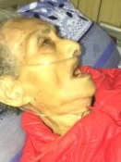原因：病人喉頭肌肉鬆弛無力，無法有效清除分泌物，於吸氣、吐氣時震動喉部肌肉，形成“咕嚕咕嚕”類似痰音的噪音，使得呼吸音變大聲。
2. 照護重點：
3. 將病人頭部抬高或側睡，就可以使呼吸聲音變較小聲。需要時可給予藥物使用，減少分泌物產生。
4. 如果口腔內有分泌物，可以使用棉棒將分泌物清出來，也可以使用棉棒潤濕嘴唇，減少口乾，增加其舒適。
5. 事實上此呼吸音病人不會感到痛苦，抽痰反而會增加其痛苦，且可能抽痰當下聲音可較改善，但隨即又會馬上出現，無法完全改善此聲音。

**瀕死症狀(The Terminal Care)**

1. 定義：臨終是將到達死亡的生命過程，對大部分人而言，死亡是漸進的，這段時間有長有短，瀕死症狀是指這段時間所發生之症狀。
2. 臨床中常見的瀕死症狀：

1. 意識狀態改變：嗜睡、昏迷、坐立不安/躁動、瞻妄。

2. 心臟功能減弱：脈搏次數增加、微弱且不規則，血

壓降低，遠端肢體發紺，皮膚變得溼冷、斑駁(俗

稱「大理石斑」)、全身冒汗、水腫，腫瘤及敗血

(圖片來源：健康醫學百科)

症則有可能導致全身發熱。

* 1. 呼吸型態改變：不規則張口費力呼吸、淺而快的呼吸或間歇性呼吸暫停現象。

1. 瀕死病人護理：
2. 意識改變：此時可協助病人翻身，按摩，不勉強病人下床活動或叫醒病人。
3. 幻覺與躁動：這常是因為大腦功能變差，造成病人定向感變差與變識能力下降。用心傾聽病人每件事及注意病人安全。
4. 進食量下降及吞嚥困難：因循環變慢，腸胃道功能下降，病人對食物及水份需求會降低。此時可依病人狀況，不強迫病人進食，只會讓病人不舒服，主要保持病人的口唇濕潤即可。
5. 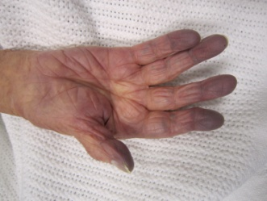尿量減少或排尿困難：因腎功能逐漸退化，有時會變無尿或尿失禁，可放置紙尿布，維持病人舒適及保持皮膚完整性。
6. 末稍循環變差及血壓下降：因血循變慢，血壓慢慢下降，手腳逐漸冰冷、 末稍呈青藍色等，可保持皮膚清潔，用乾毛巾將冒冷汗處擦乾，並維持舒適的擺位。

(圖片來源：健康醫學百科)

1. 聽覺是最後消失的，家人可陪伴在病人身邊並握住雙手，說些對病人感謝、道別和安慰的話，讓病人能安心離去。

參考文獻：

李淑琍（2017）‧臨終病人護理‧於蘇麗智編著，*實用基本護理學下冊*(七版，479-504頁)．華杏。

黃裕雯（2018）‧瀕死現象與處理及終末期脫水‧於許禮安等著，*安寧緩和療護*(七版，363-381頁)．華杏。

製作單位 居家護理所

聯絡電話 03-5527000＃1175

製作單位 居家護理所

聯絡電話 03-5527000＃1175